**НЕГОСУДАРСТВЕННОЕ ОБРАЗОВАТЕЛЬНОЕ ЧАСТНОЕ** **УЧРЕЖДЕНИЕ ВЫСШЕГО ОБРАЗОВАНИЯ** **«МОСКОВСКИЙ ФИНАНСОВО-ПРОМЫШЛЕННЫЙ УНИВЕРСИТЕТ** **“СИНЕРГИЯ”»**

|  |  |  |
| --- | --- | --- |
| **Факультет/Институт** |  | Информационных технологий |
|  |  | (наименование факультета/ Института) |
| **Направление/специальность** |  | Разработка, сопровождение и обеспечение безопасности информационных систем |
| **подготовки:** |  | (код и наименование направления /специальности подготовки) |
| **Форма обучения:** |  | очная |
|  |  | (очная, очно-заочная, заочная) |
|  |  |  |

**Отчет по лабораторной работе № 6**

|  |  |  |  |  |
| --- | --- | --- | --- | --- |
| **на тему** |  | Администрирование интернет-сервера IIS, корпоративный сайт и виртуальный каталог | | |
|  |  | (наименование темы) | | |
|  |  |  | | |
| **по дисциплине** | | |  | Администрирование информационных систем |
|  | | |  | (наименование дисциплины) |

|  |  |  |  |  |
| --- | --- | --- | --- | --- |
| **Обучающийся** |  | Титовец Роман Витальевич |  |  |
|  |  | (ФИО) |  | (подпись) |
| **Группа** |  | ВБИо-303рсоб |  |  |
|  |  |  |  |  |

|  |  |  |  |  |
| --- | --- | --- | --- | --- |
| **Преподаватель** |  | Сибирев Иван Валерьевич |  |  |
|  |  | (ФИО) |  | (подпись) |

**2024 г.**

**Цель работы:**

1. Настроить в Microsoft IIS службы WWW в глобальных сетях по параметрам.

2. Настроить в Microsoft IIS службы FTP в глобальных сетях по параметрам.

3. Настроить в Microsoft IIS службы WWW в интранет-сети предприятия по параметрам,.

4. Настроить в Microsoft IIS службы FTP в интранет-сети предприятия по параметрам.

**Ход выполнения работы:**

1. Настройка WWW-служб IIS для глобальных сетей

1. В окне диспетчера сервера добавлены роли сервера IIS с выбором служб WWW.

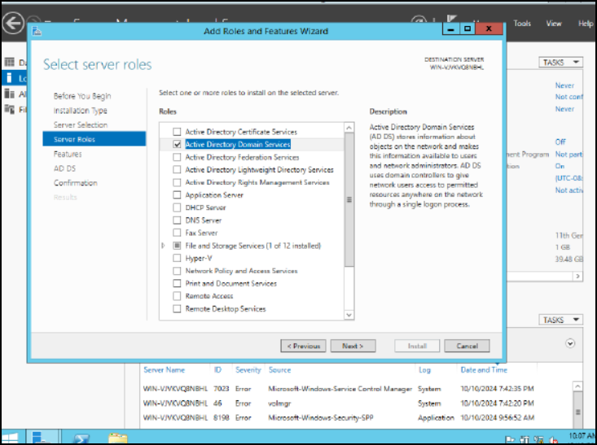

2. Настроена служба Default Web Site с указанием точки доступа и порта.

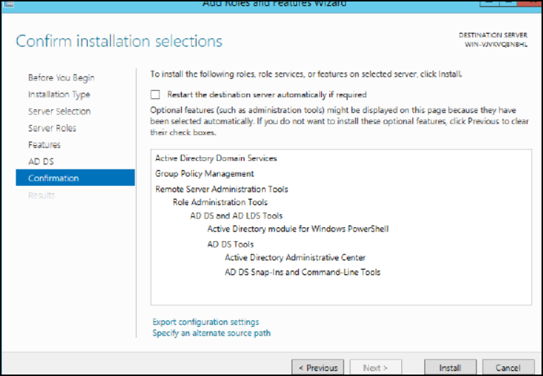

**3.2. Настройка FTP-служб IIS для глобальных сетей**

1. Добавлены службы FTP в окне диспетчера ролей.

2. Создан виртуальный FTP-сайт с указанием корневой папки и портов.

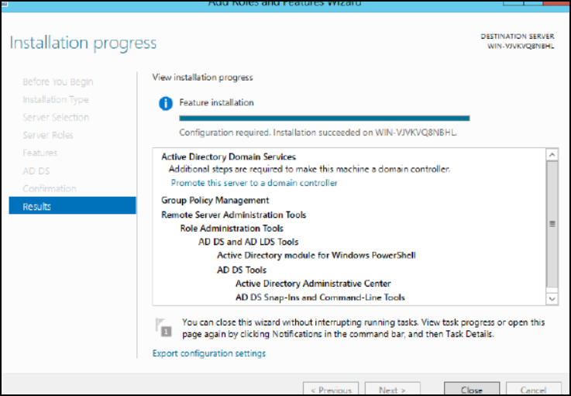

3.3. Настройка WWW-служб IIS для интранет-сети

1. Подключены поддомены для интранет-пользователей.

2. Добавлены учетные записи для доступа.

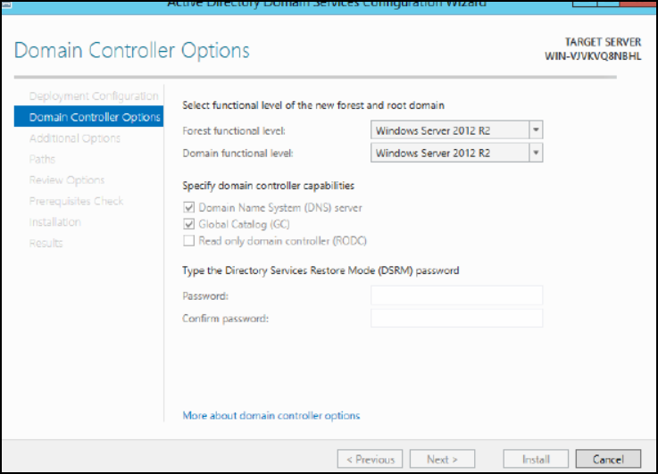

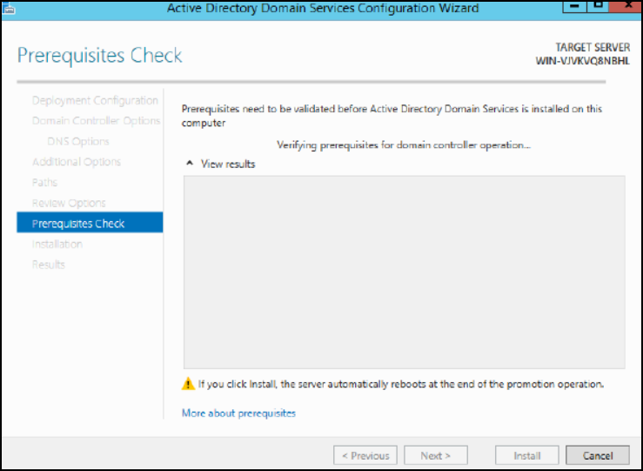

3.4. Настройка FTP-служб IIS для интранет-сети

1. Заданы рестрикции на доступ извне.

2. Настроена учетная запись для отчетов.

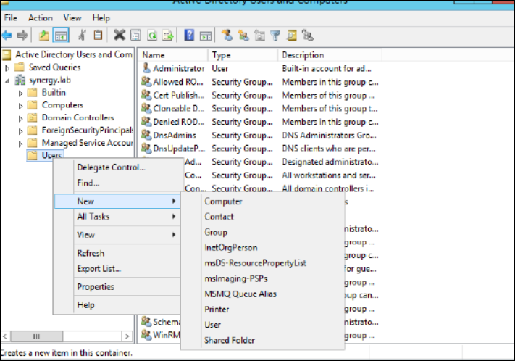

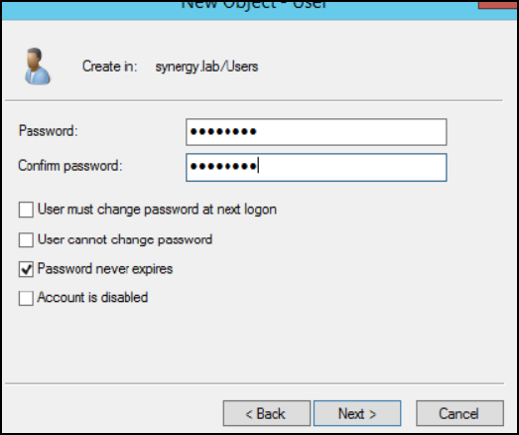

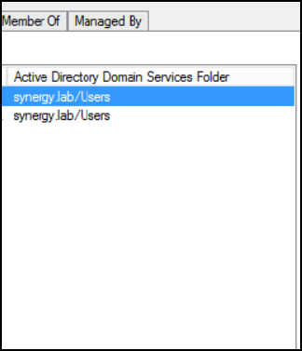

**4. Проведение работы**

• Установка IIS по руководству (см. ссылки).

• Поставлены службы FTP и WWW.

• Созданы необходимые каталоги.

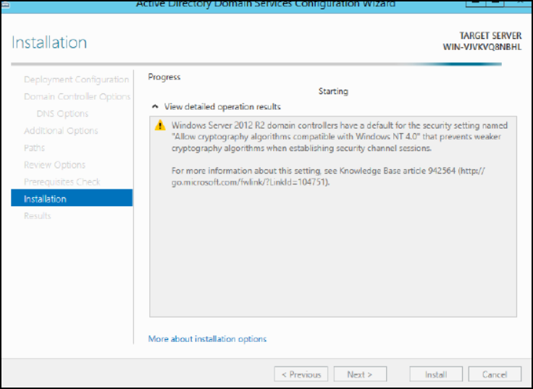

**5. Вывод**: В ходе лабораторной работы были практически реализованы задачи по установке и настройке IIS в Windows Server 2012 R2. Были запущены службы WWW и FTP, что обеспечило доступ к корпоративным ресурсам из внутренней и внешней сети.